2022年上海市高桥中学招收区级优秀体育学生

资格确认工作方案

根据《上海市教育委员会上海市体育局关于公布本市学校体育 ”一条龙 ”人才培养体系首批布局项目及做好相关建设发展等工作的通知》（沪教委体〔2021〕37号）、《上海市教育委员会上海市体育局关于做好2022年本市高中阶段学校招收优秀体育学生工作的通知》（沪教委体〔2022〕10号）等相关文件要求，进一步完善学校体育“一条龙”管理体制，推进高中学校体育“一条龙”优秀学生招生工作，结合学校体教融合的办学特点，以“综合考察”与“择优录取”为原则，特拟定2022年上海市高桥中学优秀体育学生资格确认方案。

一、招生项目及计划

（一）招生项目：**篮球**

（二）招生计划：**男5人**

二、报名条件

具有2022年本市中招报名资格并完成报名参加投档录取区为：浦东新区，且具备以下条件之一的学生。

（一）在义务教育阶段八、九年级获得市教育、体育行政部门认可，并与招生学校项目对口的市级及以上体育比赛集体项目前8名的主力队员或个人项目前8名的学生。《2022年上海市高中阶段学校市级优秀体育学生市级体育赛事认定目录》见附件1。

（二）在义务教育阶段八、九年级获得区教育局、区文体旅游局认可，并与招生学校项目对口的区级体育比赛集体项目前3名的主力队员或个人项目前5名的学生。《2022年浦东新区高中阶段学校区级优秀体育学生区级体育赛事认定目录》见附件2。

三、报名办法

（一）符合报名条件的学生可填写《2022年上海市高中阶段学校区级优秀体育学生资格确认报名表》见附件3（以下简称《报名表》）。报名学生名单须在毕业学校集中公示5个工作日。并于6月22日（星期三）前务必登陆我校如下网址进行报名。

网址：[**http://180.168.6.85**](http://www.hsgq.pudong-edu.sh.cn/)**/gqzs2022/.**

（二）填写《报名表》的学生须将《报名表》一式四份及相关成绩证明材料（奖状、证书、成绩册与秩序册等）在6月22日（星期三）寄送至上海市高桥中学（地址：季景北路859号），课程教学处宋敏老师收，电话：50408432（材料上需注明优秀体育学生报名材料）。

（三）收到报名材料后，我校将对相关学生是否符合报名要求进行审核，报名材料通过审核的学生我校将及时告知学生，并将名单在本校官网予以公示(时间见下五（一）)。

四、组织领导

（一）优秀体育学生招生领导小组

组 长：沈正东

副组长：方其林

组 员：赵文秀 孙伟兰 保晓青 陈伟时 王志杰 邹晓军

（二）优秀体育学生招生工作小组

组 长：邹晓军

副组长：吴嘉麟

组 员：邵文凯

1. 评审工作专家小组（不少于5人）

1.区级专家库派遣专家一名

2.学校聘请的校外专家不少于2名（副高级及以上职称）

3.学校聘请的校内专家均须符合一定的基本条件（指导性要求区教育局另行发布）

五、资格确认的组织与要求

（一）资格确认时间

6月24日15：00之前

（二）资格确认地点

**上海市高桥中学（地址：季景北路859号）**

（三）资格确认组织与要求

1.报到时间与地点：6月25日13：00，学校体育馆

2.报到要求：13：00前凭身份证、电子学生证在高桥中学体育馆报到。

3.测试分组：签到后组织学生抽签，发放号码布。

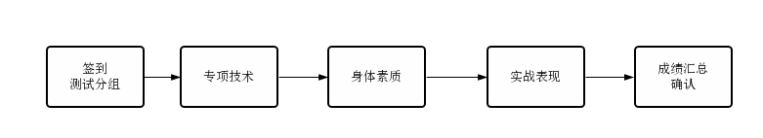4.测试顺序及开始时间：13:30开始测试，所有项目的测试均按照抽签号码顺序进行。测试流程见下图。

5.测试场地布置：根据测试内容提前布置好场地。

6.测试人员及分工

（1）专家及分工：讲解测试内容及要求，发令并计时或计数，打技评分数。

（2）工作人员及分工：签到、抽签及审查材料，生理机能测试，成绩汇总计算，全程录像。

7.测试用具准备：篮球、标志桶、秒表、肺活量测试仪、身高体重测试仪、米尺、测试记录表。

8.安保人员配备：学校门卫负责安保工作。

9.其它要求：

（1）考生着装要求：学生需穿运动装及运动鞋。

（2）考区卫生要求：保持考区干净整洁，提前防疫消杀。

（3）携带手机要求：手机不得带进测试场地。

（4）录像监控要求：资格确认全过程实施全程录像。

（5）场地封闭要求：测试场地封闭，无关人员不得进入。

（6）出入证件要求：所有工作人员均需佩戴工作证。

六、资格确认的内容与标准

（一）专项技术（30%）

1.多种变向运球上篮(15%)

测试要求：测试者在球场端线中点站立，面向前场，向①处运球（注：以考生开始运球时球落地开表），在①处做体前变向运球，换手向②方向运球，至②处做后 转身变向运球，换手运球至③处，跨下运球后上篮。球中篮后方可运球到③处，体前变向运球，换手运球至②处做后转身变向运球，运球至①处跨下运球后上篮。得球后做同样动作再重复一次，（注：第一次往返运球必须投篮，第二次往返不用投篮，只做运球变向动作；总共两个来回，共四次。），最后运球结束回到原处停表。

篮球场地上的标志①、②、③为障碍物。运球上篮时球须投中，投不进可进行补投（补投时投篮方式不限），若球不中仍继续带球前进，视为无效，也不予计分。

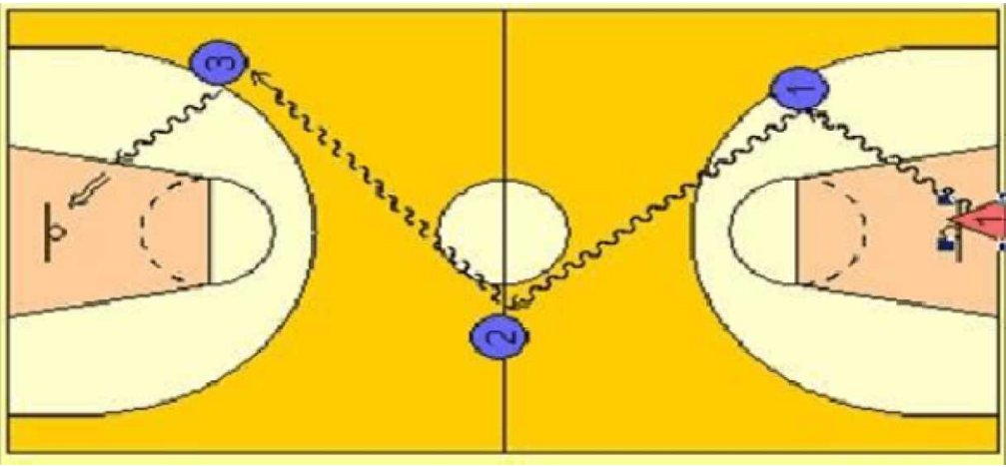

评价标准：评分标准（见表1）

表1多种变向运球上篮评分表

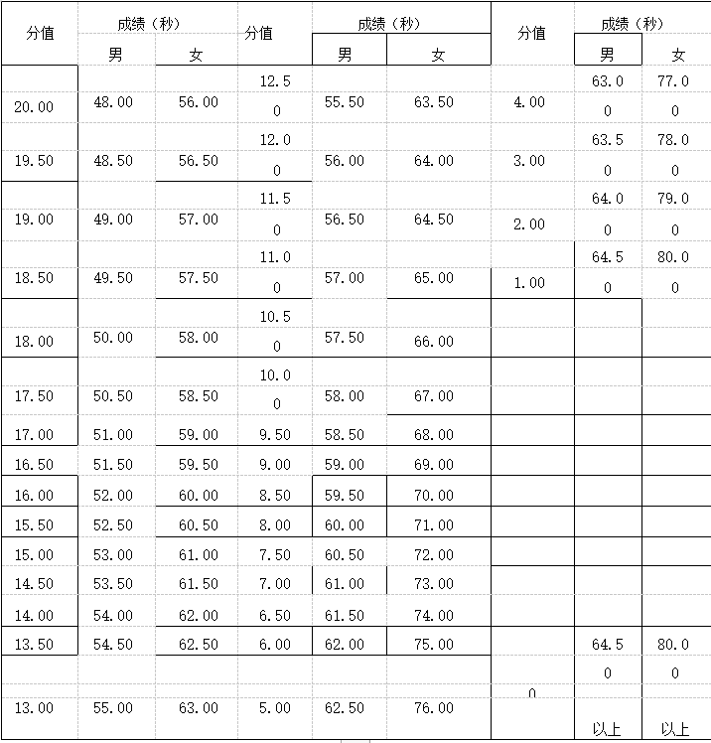

2.投篮(15%)

测试要求：以篮圈中心投影点为中心， 4.0米为半径画弧，考生在弧线外进行1分钟自投自抢，投篮方式不限，记投中次数。每人测1次。所有投篮必须在弧线外，不准踩线，踩线投篮投中无效。

评价标准：评分标准（见表2）

表2：投篮评分表

|  |  |  |  |  |  |  |  |
| --- | --- | --- | --- | --- | --- | --- | --- |
| 男：成绩（个） | 5 | 4 | 3 | 2 | 1 | 0 |  |
| 分值 | 15 | 12 | 9 | 6 | 3 | 0 |  |

（二）专项素质（10%）

1.速 度：50米 (5%)

测试要求：专家讲解测试具体内容与要求。按照号码由小到大的顺序测试。统一发令计时，专家分别计数。考试过程不允许穿钉鞋，每人两次机会，取最好成绩。

评价标准：根据国家体质健康标准判定得分。（参照高一年级）

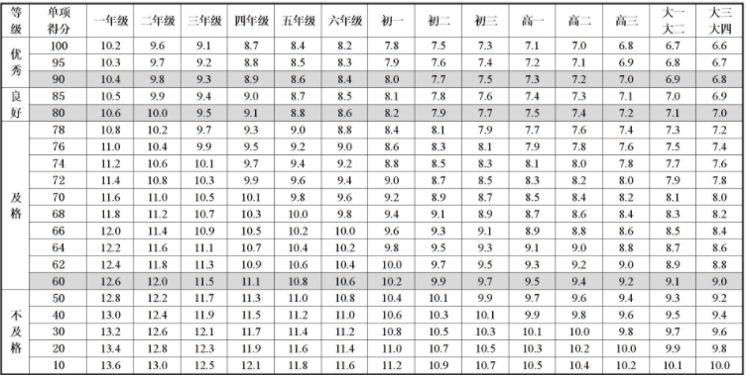2.力 量：立定跳远 (5%)

测试要求：专家讲解测试具体内容与要求。按照号码由小到大的顺序测试。统一发令计时，专家分别计数。考试过程不允许穿钉鞋，每人两次机会，取最好成绩。

评价标准：根据国家体质健康标准判定得分。（参照高一年级）

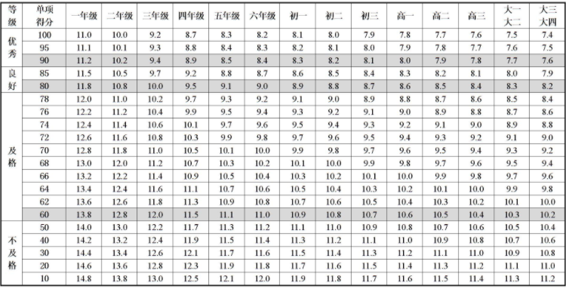

（三）实战表现（60%）

包括一对一（20%）和篮球比赛（40%）两项。

1、一对一（20%）

测试要求：专家讲解一对一攻防转换方法，根据体型安排考生分组，两名考生互为对手。统一发令，专家分别打出技评分数。

评价标准：比赛数据30%（进攻各项数据、防守各项数据）；临场表现30%（技术运用、战术素养、实战效果）。

1. 篮球比赛（40%）

测试要求：专家讲解比赛要求，根据体型安排考生分组，进行全场比赛。统一发令，专家分别打出技评分数。

评价标准：比赛数据30%（进攻各项数据、防守各项数据）；临场表现30%（技术运用、战术素养、实战效果）。

七、资格确认要求及名单的公示

（一）我校根据现场专业技能评价情况，原则上按招生规模的2倍择优通过资格确认（学生人数不足招生规模2倍的，如数通过）。资格确认现场专业技能评价全程录像，专业技能与所获得赛事成绩明显不符的一律不予通过。

（二）我校招生领导小组资格确认通过的学生名单在6月27日（星期一）至7月1日（星期五）于学校官网公示5个工作日。并电话通知考生本人，汇总上报给区教育局。

八、疫情防控方案

为有效预防、控制和消除测试期间的疫情隐患，保障测试人员及相关工作人员身心健康与生命安全，学校特制定如下疫情防控方案：

（一）成立疫情防控工作领导小组

领导小组成员：

组 长：孙伟兰

副组长：何龙华

成 员：凌海戎 陆薇

（二）疫情防控总体要求

1.2022年高桥中学招收区级优秀体育学生资格确认疫情防控工作，包括但不限于测试所涉及的场馆和所有人员的疫情防控措施和执行情况。

2.学校按防控防疫要求对校园、测试场地、通道、器材进行全面消杀，学校门口设立测温报到区、临时隔离观察区、隔离留观室，安排专业医护人员值守，做到一旦出现疑似病例，及时妥善处理。

3.学校门口测温报到区、测试场地须合理配置无接触体温监测设备（红外线体温监测设备、额温枪）、医用口罩、免洗手消毒剂、消毒湿巾等防疫物资物品，保证足够使用。

4.所有参加测试的工作人员、测试学生须持有本人核酸检测阴性报告证明（48小时内），并接受测温报到区现场抗原检测为阴性，方可进入测试场地。

5.学校有权拒绝不遵守疫情防控相关规定、不符合检测结果要求的工作人员和测试学生参与测试。

（三）测试学生疫情防控指引

1．测试学生自接到测试通知起，每天持续进行自我健康监测，保证在测试日前48小时以内持有核酸检测阴性证明。

2．测试学生应在测温报到区完成测温、出示48小时内核酸检测阴性证明、接受现场抗原检测、填写防控防疫知晓承诺书。检测异常的学生，不得参加测试。

3.测试学生与新冠肺炎确诊病例、疑似病例或无症状感染者有密切接触史和目前有体温异常、干咳、乏力等症状的学生，不得参加测试。

4．测试学生自备一次性医用外科口罩或无呼吸阀的N95口罩，除测试、身份确认、用餐需摘除口罩以外，应全程佩戴，做好个人防护。

5．测试学生在候考期间，学生之间避免近距离接触交流，且应尽量保持2米以上距离。

6．测试学生在测温报到区体温异常（>37.3℃）有干咳、乏力等症状，将安排到隔离留观区，由医务专业人员进行体温复测，并排查流行病学史等，经确认无可疑症状后方可进入。

7.测试学生经现场医务专业人员确认有可疑症状的，应配合安排至医院发热门诊就诊，不得参加测试。

九、应急预案

（一）若发现有新冠疑似病例者，则由在场卫生防疫专业人士将疑似病例带至隔离留观室（或隔离室），进行初步处置，同时第一时间联系相关部门，送当地发热门诊处理。

（二）若遇到风雨等恶劣天气，则室外测试项目暂缓测试或移至室内进行。

（三）若测试人数较多，则组织学生分批次轮流，轮换进行测试。

十、监督保障

（一）加强监督检查

严格按照沪教委体〔2022〕10号文件中相关要求执行，强化内部监督和社会监督，严格执行招生利益方回避制度，确保优秀体育生招生相关工作顺利进行。

（二）落实信息公开

加大信息公开力度，全面、及时、准确公布招收优秀体育学生工作相关信息，主动接受社会监督。

（三）严查违规违纪

建立违规招生行为负面清单制度，加大对赛事成绩证书、获奖证书等材料核查力度。对在招生中违规违纪的相关人员给予相应处理，情节严重的依规依纪移送纪检监察部门进行严肃处理。

（四）做好疫情防控

我校将严格落实国家和本市有关疫情防控要求，制定相关工作方案，坚持科学防控，精准施策，规范做好各项组织工作，确保师生健康安全，各项招生工作平稳有序。

校级监督电话：**58679703**

区级监督电话：**20742743**

十一、其他

招生咨询电话：58671938转8022 联系人:邹晓军老师

学校网址：**http：www.hsgq.pudong**－**edu.sh.cn**

微信公众号：**SH_GQZX**

学校地址：季景北路859号 邮编：200137

**十二、备用方案**

若因疫情等原因无法进行线下资格确认的，需启用应急情况下的备用方案。

按相关成绩进行排序；加大对相关成绩审查的力度；学生签署成绩真实性承诺书等。

附件1：《2022年上海市高中阶段学校市级优秀体育学生市级体育赛事认定目录》

附件2：《2022年浦东新区高中阶段学校区级优秀体育学生区级体育赛事认定目录》

附件3：《2022年浦东新区高中阶段学校区级优秀体育学生资格确认报名表》

附件4：2022年上海市高桥中学招收优秀体育学生资格确认工作考生疫情防控告知承诺书

**上海市高桥中学**

2022年6月1日

**附件1**

**2022年上海市高中阶段学校市级优秀体育学生**

**市级体育赛事认定目录**

|  |  |  |
| --- | --- | --- |
| **序号** | **项目** | **市级比赛名称** |
| 1 | 足球 | 上海市校园足球联盟联赛（中小学组） |
| 2 | 上海市青少年校园足球精英赛（中小学组） |
| 3 | 上海市青少年校园足球夏令营最佳阵容选拔 |
| 4 | 上海市青少年足球锦标赛 |
| 5 | 上海市青少年足球俱乐部联赛（2021年） |
| 6 | 篮球 | 上海市中小学生篮球联赛（初中组） |
| 7 | 上海市中小学生篮球杯赛（初中组） |
| 8 | 上海市青少年篮球锦标赛 |
| 9 | 上海市中小学生篮球冠军赛（2020年）  上海市青少年篮球冠军赛（2021年） |
| 10 | MAGIC3 上海市青少年三对三超级篮球赛（精英组，2021年） |
| 11 | 排球 | 上海市中小学生排球联赛（初中组） |
| 12 | 上海市中小学生排球杯赛（初中组） |
| 13 | 上海市青少年排球锦标赛 |
| 14 | 上海市青少年沙滩排球锦标赛 |
| 15 | 乒乓球 | 上海市中小学生乒乓球锦标赛（初中组） |
| 16 | 上海市中小学生乒乓球冠军赛（2020年） |
| 17 | 上海市青少年乒乓球锦标赛 |
| 18 | 羽毛球 | 上海市中小学生羽毛球锦标赛（初中组） |
| 19 | 上海市青少年羽毛球锦标赛 |
| 20 | 网球 | 上海市中小学生网球锦标赛（初中组） |
| 21 | 上海市青少年网球锦标赛 |
| 22 | 上海市青少年网球排名赛总决赛 |
| 23 | 田径 | 上海市中学生田径联盟杯赛（初中组） |
| 24 | 上海市中学生田径冠军赛（初中组） |
| 25 | 上海市青少年田径锦标赛 |
| 26 | 游泳 | 上海市中小学生游泳锦标赛（初中组） |
| 27 | 上海市青少年游泳锦标赛 |
| 28 | 上海市中小学生游泳冠军赛（2020年） |
| 29 | 武术 | 上海市中小学生武术套路锦标赛（初中组） |
| 30 | 上海市武术套路锦标赛（2020年）  上海市青少年武术套路锦标赛（2021年） |
| 31 | 上海市武术散打锦标赛（2020年）  上海市青少年武术散打锦标赛（2021年） |
| 32 | 冰雪 | 上海市中小学生冰上运动会  （初中组，冰球、短道速滑、花样滑冰项目） |
| 33 | 上海市青少年冰球锦标赛 |
| 34 | 上海市青少年冰壶锦标赛 |
| 35 | 上海市青少年花样滑冰锦标赛 |
| 36 | 上海市青少年短道速滑锦标赛（2021年） |
| 37 | 击剑 | 上海市中小学生击剑锦标赛（初中组） |
| 38 | 上海市青少年击剑锦标赛 |
| 39 | 上海市中小学生击剑冠军赛（2020年） |
| 40 | 射击 | 上海市射击锦标赛（2020年）  上海市青少年射击锦标赛（2021年） |
| 41 | 上海市射击冠军赛（2020年） |
| 41 | 射箭 | 上海市中小学生射箭锦标赛（初中组） |
| 42 | 上海市射箭锦标赛（2020年）  上海市青少年射箭锦标赛（2021年） |
| 43 | 上海市射箭冠军赛（2020年）  上海市青少年射箭冠军赛（2021年） |
| 44 | 健美操 | 上海市中小学生健美操锦标赛（初中组，竞技健美操项目） |
| 45 | 棒垒球 | 上海市青少年棒球锦标赛 |
| 46 | 上海市青少年垒球锦标赛 |
| 47 | 赛艇 | 上海市青少年赛艇锦标赛 |
| 48 | 上海市青少年赛艇冠军赛（2020年） |

注：1.以上认定目录中所列的市级体育比赛的主办单位须为市教育、体育行政部门。

2.国家级及以上赛事包括全国运动会、全国学生运动会及教育部或体育总局主办的其他相关项目单项锦标赛等。

**附件2**

**2022年浦东新区高中阶段学校区级优秀体育学生**

**区级体育赛事认定目录**

|  |  |  |
| --- | --- | --- |
| **序号** | **项目** | **区级比赛名称** |
| 1 | 足球 | 上海市浦东新区阳光体育大联赛足球超级 |
| 2 | 上海市浦东新区青少年足球精英赛 |
| 3 | 上海市青少年体育精英系列赛足球比赛总决赛 |
| 4 | 篮球 | 上海市浦东新区学生阳光体育大联赛中小学生篮球比赛 |
| 5 | 上海市浦东新区青少年3VS3篮球锦标赛 |
| 6 | 上海市青少年体育精英系列赛篮球比赛第二站 |
| 7 | 上海市青少年体育精英系列赛篮球比赛总决赛 |
| 8 | 排球 | 上海市浦东新区学生阳光体育大联赛中小学生排球比赛 |
| 9 | 上海市青少年体育精英系列赛排球比赛第二站 |
| 10 | 上海市青少年体育精英系列赛排球比赛总决赛 |
| 11 | 乒乓球 | 上海市浦东新区学生阳光体育大联赛中小学生乒乓球比赛 |
| 12 | 上海市浦东新区青少年乒乓球精英赛 |
| 13 | 上海市学生阳光体育大联赛团体乒乓球比赛 |
| 14 | 上海市青少年乒乓球冠军赛 |
| 15 | 上海市青少年体育精英系列赛乒乓球比赛第一站 |
| 16 | 上海市青少年体育精英系列赛乒乓球比赛第二站 |
| 17 | 上海市青少年体育精英系列赛乒乓球比赛总决赛 |
| 18 | 羽毛球 | 上海市浦东新区学生阳光体育大联赛中小学生羽毛球比赛 |
| 19 | 上海市浦东新区青少年羽毛球精英赛 |
| 20 | 上海市学生阳光体育大联赛团体羽毛球比赛 |
| 21 | 上海市青少年体育精英系列赛羽毛球比赛第二站 |
| 22 | 上海市青少年体育精英系列赛羽毛球比赛总决赛 |
| 23 | 上海市青少年羽毛球精英赛 |
| 24 | 网球 | 上海市浦东新区学生阳光体育大联赛中小学生网球比赛 |
| 25 | 上海市浦东新区青少年网球精英赛 |
| 26 | 上海市青少年体育精英系列赛网球比赛第二站 |
| 27 | 上海市青少年网球冠军赛暨青少年体育精英系列赛网球比赛第三站 |
| 28 | 上海市青少年体育精英系列赛网球总决赛 |
| 29 | 田径 | 上海市浦东新区学生阳光体育大联赛中小学生田径比赛 |
| 30 | 上海市青少年体育精英系列赛田径比赛总决赛 |
| 31 | 上海市青少年体育精英系列赛田径比赛第二站 |
| 32 | 游泳 | 上海市浦东新区学生阳光体育大联赛中小学生游泳比赛 |
| 33 | 上海市浦东新区青少年游泳精英赛 |
| 34 | 上海市青少年体育精英系列赛游泳比赛第二站 |
| 35 | 上海市青少年体育精英系列赛游泳比赛总决赛 |
| 36 | 武术 | 上海市浦东新区学生阳光体育大联赛中小学生武术比赛 |
| 37 | 上海市浦东新区青少年武术锦标赛 |
| 38 | 冰雪 | 上海市浦东新区学生阳光体育大联赛中小学生冰上运动比赛 |
| 39 | 击剑 | 上海市浦东新区学生阳光体育大联赛中小学生击剑比赛 |
| 40 | 上海市浦东新区青少年击剑精英赛 |
| 41 | 市青少年体育精英系列赛击剑比赛第一站 |
| 42 | 市青少年体育精英系列赛击剑比赛第二站 |
| 43 | 上海市青少年体育精英系列赛击剑比赛总决赛 |
| 44 | 健美操 | 上海市浦东新区学生阳光体育大联赛中小学健美操比赛 |
| 45 | 上海市学生阳光体育大联赛健美操比赛 |
| 46 | 棒垒球 | 上海市浦东新区学生阳光体育大联赛中小学生棒球比赛 |
| 47 | 上海市学生阳光体育大联赛棒球比赛 |
| 48 | 上海市青少年棒球冠军赛 |
| 49 | 水上运动 | 上海市浦东新区学生阳光体育大联赛赛艇比赛 |
| 50 | 上海市浦东新区青少年帆船帆板精英赛 |
| 51 | 上海市青少年皮划艇锦标赛暨青少年体育精英系列赛皮划艇比赛总决赛 |
| 52 | 上海市青少年帆船锦标赛暨青少年体育精英系列赛帆船比赛总决赛 |
| 53 | 上海市青少年帆板锦标赛暨青少年体育精英系列赛帆板比赛总决赛 |
| 54 | 上海市青少年皮划艇冠军赛暨青少年体育精英系列赛皮划艇比赛第二站 |
| 55 | 上海市青少年帆船冠军赛暨青少年体育精英系列赛帆船比赛第二站 |
| 56 | 上海市青少年帆板冠军赛暨青少年体育精英系列赛帆板比赛第二站 |
| 57 | 空手道 | 上海市浦东新区学生阳光体育大联赛中小学空手道比赛 |
| 58 | 上海市浦东新区青少年空手道锦标赛 |
| 59 | 上海市学生阳光体育大联赛空手道比赛 |
| 60 | 上海市青少年空手道锦标赛 |
| 61 | 手球 | 上海市浦东新区学生阳光体育大联赛中小学生手球比赛 |
| 52 | 上海市浦东新区青少年手球锦标赛 |
| 63 | 上海市青少年手球锦标赛 |
| 64 | 上海市青少年手球冠军赛 |
| 65 | 毽球 | 上海市浦东新区学生阳光体育大联赛中小学生毽球比赛 |
| 66 | 上海市中小学生毽球锦标赛 |
| 67 | 曲棍球 | 上海市浦东新区学生阳光体育大联赛中小学生曲棍球比赛 |
| 68 | 上海市青少年女子曲棍球锦标赛 |
| 69 | 上海市青少年女子曲棍球冠军赛 |
| 70 | 台球 | 上海市浦东新区学生阳光体育大联赛中小学生台球比赛 |
| 71 | 围棋 | 上海市浦东新区学生阳光体育大联赛中小学生围棋比赛 |
| 72 | 上海市（第五届、第六届）学生智力运动会 |
| 73 | 上海市中小学生围棋锦标赛 |
| 74 | 上海市围棋少年个人锦标赛暨青少年体育精英系列赛围棋比赛个人赛 |
| 75 | 上海市青少年体育精英系列赛围棋比赛团体赛 |
| 76 | 拳击 | 上海市青少年拳击锦标赛 |
| 77 | 上海市青少年拳击冠军赛 |
| 78 | 自行车 | 上海市青少年自行车锦标赛(场地、公路） |

注：以上认定目录中所列的市、区级体育比赛的主办单位须为市教委、市体育局、区教育局、区文体旅游局。

附件3

2022年浦东新区高中阶段学校区级优秀体育学生资格确认报名表

毕业学校： 学生报名号：

|  |  |  |  |  |  |  |  |  |  |  |  |  |  |  |  |  |  |  |  |  |  |
| --- | --- | --- | --- | --- | --- | --- | --- | --- | --- | --- | --- | --- | --- | --- | --- | --- | --- | --- | --- | --- | --- |
| 姓名 |  | | | 性别 | |  | 身高 | |  | | | | 体重 | |  | | | 出生日期 | | | 年 月 日 |
| 训练项目 | |  | | 专项 | |  | | | 是否已在国家体育总局注册 | | | | | | | |  | 注册号 | | |  |
| 家庭地址 | |  | | | | | | 电话 | | | |  | | | | | | | 邮编 | |  |
| 报考学校 | |  | | | | | | 身份证号 | | | |  | | | | | | | 上海学籍号 | |  |
| 个人特点  运动经历 | |  | | | | | | | | | | | | | | | | | | | |
| 主要  比赛  成绩 | 竞赛名称 | | | | | | 时间 | | | 地点 | | | | 取得成绩（名次） | | | | | | | 证明人或推荐人 |
|  | | | | | |  | | |  | | | |  | | | | | | | 年 月 日 |
|  | | | | | |  | | |  | | | |  | | | | | | |
|  | | | | | |  | | |  | | | |  | | | | | | |
| 毕业学校  意见 | | | 已公示5个工作日，同意该生报名。  签字（盖章）：  年 月 日 | | | | | | | | 招生学校  意见 | | | | | 已公示5个工作日，同意该生通过资格确认。  签字（盖章）：  年 月 日 | | | | | |
| 文体旅游局意见 | | | | | 签字（盖章）：  年 月 日 | | | | | | 区教育局意见 | | | | | | | | | 签字（盖章）：  年 月 日 | |

注：本表一式四份，区教育局、区文体旅游局、区教育考试招生中心、招生学校各留一份。比赛成绩证明须另附页。

若报考两所学校，须填写两张报名表。

**附件4：**

**2022年上海市高桥中学优秀体育学生资格确认工作**

**考生疫情防控告知承诺书**

本人已认真阅读《2022年上海市高桥中学校招收市级优秀体育学生资格确认工作方案》，知悉其中疫情防控方案、告知事项、证明义务和防疫要求等相关规定。在此郑重承诺：本人填报、提交和现场出示的所有信息（证明）均真实、准确、完整、有效，符合疫情防控相关要求，在测试期间自愿配合学校疫情防控的相关工作。如有不实承诺或违反疫情防控工作的行为，自愿承担责任、接受处理。

承诺人（签字）：

身份证号码：

时间：